**优秀毕业生先进事迹宣传材料**

卫宇星，男，学号1613122，生源地上海，2016级环境科学专业。人生格言：读书必专精不二，方见义理。在校期间多次获得上海海洋大学人民奖学金一等奖，曾多次获校优秀学生荣誉称号。他始终牢记“勤朴忠实”的校训，满腔热情对待生活和学习，以乐观开朗的性格对待美好的大学生活。

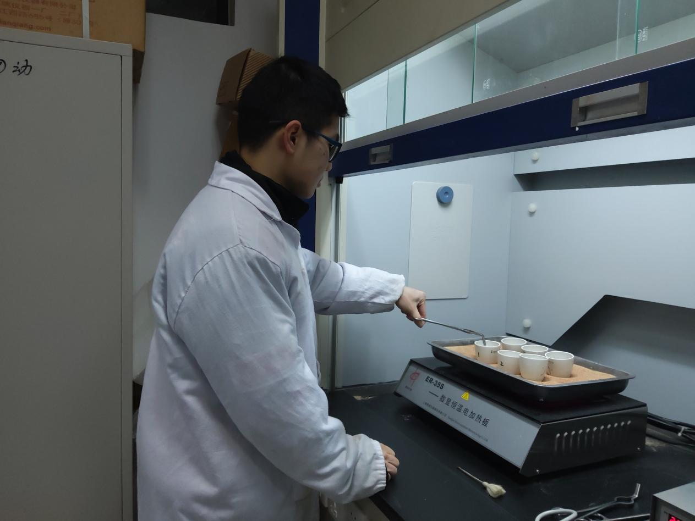

在过去的四年大学生活重，他认真学习每一门专业课程，所修课程总绩点位于专业前列，曾多次获得上海海洋大学人民奖学金。他在大学期间曾担任上海海洋大学第十二届易班学生工作站技术开发部部长，带领全部门为我校易班活动的开展起到不可或缺的作用；曾担任上海海洋大学男子棒球队二垒手，代表我校参加第十八届大学生棒垒球锦标赛，取得不错的成绩；曾参加大学生创新活动，上海市民对于河道整治观点的社会实践活动，积极参加各类志愿者服务活动，曾担任易班迎新志愿者、《棋协杯》国际象棋群英赛志愿者等，主动参与我校无偿献血活动。

大学最深的感受：大学生活需要自己进行一系列规划，相较于高中阶段，大学生活是自由的，我们可以安排时间学习我们所感兴趣的知识，做我们感兴趣的事，但是不能因此对自己没有了目标，要克服自身的惰性，不辜负这四年的大学时光。

临别之际，感谢上海海洋大学，感谢所有授课的老师们，在这所充满鸟语花香的校园殿堂，莘莘学子们学习到了无数宝贵的知识、做人的准则、对未来的规划，作为步入社会前的最后一站，大学校园给予了最美好的回忆，也希望学弟学妹们能拥有远大的理想和抱负，为了它们努力奋斗，一切付出都是值得的，希望在未来将会遇见更好的你们。